- «Закончи предложение» - (слова-антонимы)
слон большой, а комар … (маленький)
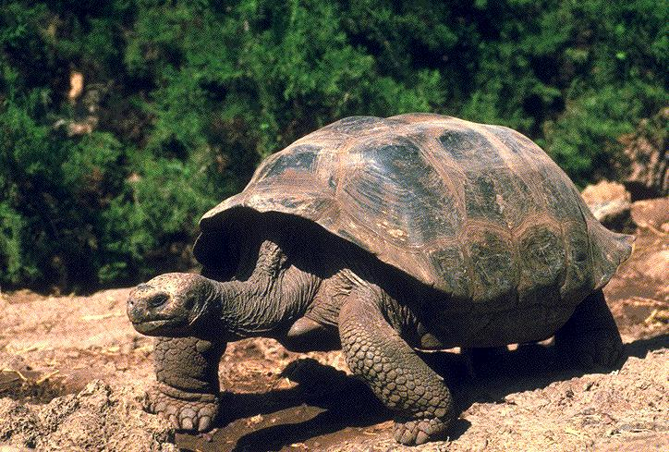
суп горячий, а компот … (холодный)
работать трудно, а отдыхать …(легко)
заяц скачет быстро, а черепаха ползет …(медленно)
продавец продает, а покупатель…(покупает)
камень тяжелый, а пушинка …(легкая)
друзья часто ссорятся, а потом …(мирятся)
днем светло, а ночью …(темно)
дедушка старый, а внук …(молодой)

- «Кому что дадим? Кто как ест?»
(можно использовать картинки с изображением корма животных и самих животных).
Кошке дадим молоко. Кошка лакает молоко.
Корове дадим сено. Корова жует сено.
Собаке дадим кость. Собака грызет кость.
Белке дадим орехи. Белка грызет орехи.
Курице дадим зерно. Курица клюет зерно.

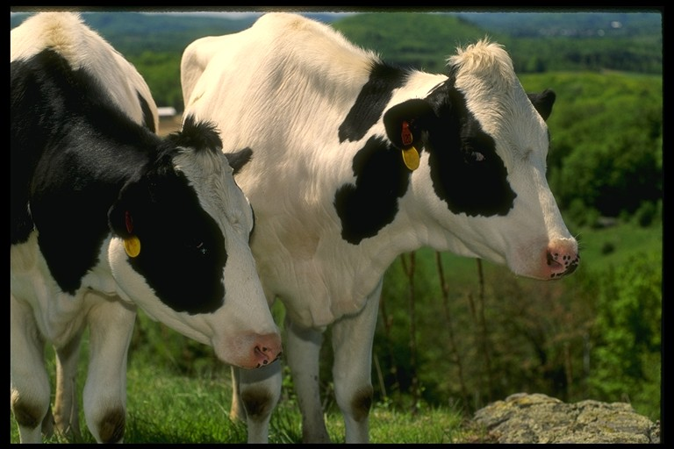

- «Кто что делает?» - подбор слов-действий к предмету.
Курица – кудахчет, клюет, кормит, созывает, несется, защищает, заботится…
Собака – лает, рычит, ласкается, кусается, бегает, сторожит, грызет, скачет…
Кошка – мяукает, мурлычет, лакает, ловит, царапается, облизывается, крадется…
Лошадь – скачет, ржет, бьет копытом, несется по полю, жует…

4. « Какой, какое, какая?» - подбор слов-признаков.
Солнце (какое?) - … жаркое, яркое, ласковое…
Небо … чистое, высокое, голубое, пасмурное…
Облака … белые, пушистые, грозовые…
Листья … зеленые, разноцветные, осенние…
День … осенний, солнечный, дождливый, пасмурный, теплый…

